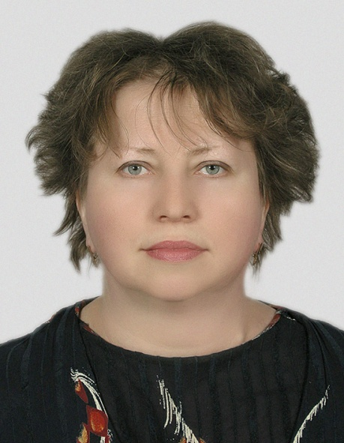**Педагогічне кредо:**

*Прагнеш виховати ідеальну особистість в учневі ⎯ почни з виховання її в собі*

**Життєве кредо:**

*Хочеш бути вільним ⎯ пізнай істину*

|  |  |
| --- | --- |
| *— прізвище ім’я по батькові* | **Логіна Оксана Петрівна** |
| *— проблема, над якою працює* | Використання елементів інтерактивного навчання на уроках основ християнської етики |
| *— адреса* | м. Тернопіль, вул. Л. Українки 29/91 |
| *— місце роботи* | Тернопільський навчально-виховний комплекс «Школа-колегіум Патріарха Йосифа Сліпого» Тернопільської міської ради Тернопільської області |
| *— рік народження* | 07.11.1969 р. |
| *—* *освіта* | Тернопільський державний педагогічний інститут, 1992 рік |
| *—* *фахова спеціалізація* | вчитель основ християнської етики, української мови та літератури |
| *—* *нагороди та почесні звання* | вчитель «спеціаліст вищої категорії»;  грамоти управління освіти Тернопільської міської ради |
| * *публікації* | * «Зошит з основ християнської етики», 5 клас, Мальва-ОСО, 2008 * «Сучасний урок з основ християнської етики. 3 клас:конспекти уроків», Мандрівець, 2013 * «Сучасний урок з основ християнської етики. 4 клас:конспекти уроків», Мандрівець, 2014 |
| *—* *практичний досвід роботи* | педагогічний стаж — 22 роки |